附件
消费品召回计划
生产者名称 | 广东浩源科教玩具有限公司
产品名称 | 遥控玩具
品牌 | /
涉及数量 | 144只
型号/规格 | NO.SL—3366
生产起止日期 | 2021年3月5日至2021年3月25日
生产批号/批次 | 202103—01001
产品描述及外观照片 | 产品为电动玩具（遥控玩具）,是一款供儿童玩耍、具有遥控功能、可以前进后退左转右转的玩具车。  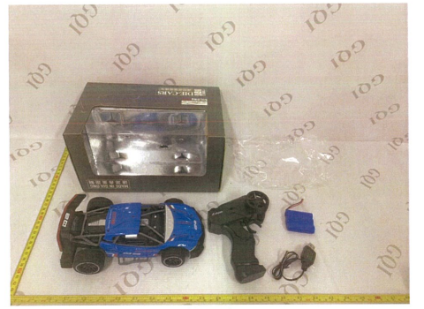
存在的缺陷 | 用于包装的塑料袋厚度过薄，且未按照要求进行打孔。
可能导致的后果 | 一旦覆盖在儿童脸部，容易吸附住口鼻位置，可能导致窒息危险。
避免损害发生的应急处置方式 | 让消费者暂停使用有缺陷的产品，马上联系公司或经销商进行退货处理。
具体召回措施 | 1.联系销售商立即停止销售并下架该产品，对库存产品进行退货；  2.在我司门口及销售商实体店铺贴布召回公告，保存发布公告图片和截图；  3.联系消费者告知召回事宜，接受消费者咨询，为消费者提供免费更换/退货等服务。
召回负责机构 | 广东浩源科教玩具有限公司
召回联系方式 | 召回服务热线：0754—85835311
召回进度安排 | 集中召回时间计划在2024年12月19日至2025年3月20日（具体以实际进度安排为准）。
其他需要报告的内容 | 无
其他信息 | 相关用户也可以登录汕头市市场监督管理局网站“政务公开—重点领域信息公开—产品质量信息”栏目，或拨打汕头市市场监督管理局缺陷产品召回工作联系电话（0754—88545860）了解更多信息。

